

**Escuela Normal De Educación Preescolar Del Estado de Coahuila**

**Concepto de Educación**

**Curso: Oblativo**

**Docente: Joel Rodríguez Pinal**

**Alumna: Fernanda Merary Ruiz Bocanegra N.L 17**

**Saltillo Coahuila. 6 de mayo del 2021**

**La función reproductiva de la educación en Bourdieu.**

La escuela enseña una cultura de un grupo social determinado que ocupa una posición de poder en la estructura social; la que se reproduce a través de una acción pedagógica, las que tienden siempre a reproducir la estructura de la distribución del capital cultural ante esos grupos o clases, contribuyendo a la reproducción de la estructura social, definida como la reproducción de la estructura de las relaciones de fuerza entre las clases.

Bourdieu y Passeron se refieren al papel de la educación como reproductora de la cultura, la estructura social y la económica a través de estrategias de clase. En su análisis de la sociedad francesa, estos autores

Detectan tres estrategias de clase diferentes en relación con la educación: la nueva clase media invierte en cultura para mejorar su status social; la elite cultural intenta conservar su posición de privilegio y no perder status; mientas que la clase dominante en la esfera económica trata de reconvertir parte de su capital en capital cultural, consiguiendo títulos académicos prestigiosos que le ayuden a mantener su posición y le den status.

**La educación liberadora en Freire.**

La concepción educativa de Freire es una educación que busca el pleno y autentico desarrollo del otro, porque se constituye en la justa medida en que el otro se constituye, es un acto biofílico que busca el pleno desarrollo de la libertad, del diálogo, de la comunicación, del desarrollo con y por el otro.

La propuesta freiriana de una educación como práctica de la libertad, donde educador y educando aprenden al mismo tiempo, donde la palabra es diálogo y el diálogo es creación, compromiso, transformación.

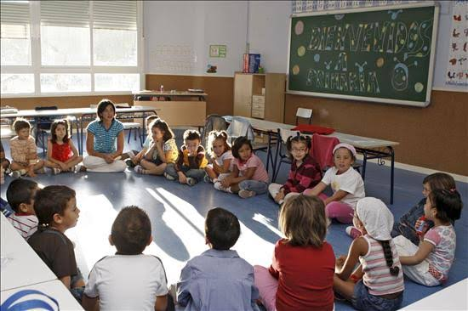Asimismo, se desarrolla la visión alfabetizadora de Freire, no como un ejercicio de dictado y de repetición, sino como alfabetización, donde la palabra ya sea escrita o hablada, sirve para pronunciar el mundo de quien la escribe o habla, porque es creadora de cultura que le dignifica dentro de su condición de ser humano, por medio del diálogo que mejora las condiciones del colectivo.

**Bourdieu**:

Pierre-Félix Bourdieu nació en Denguin, Francia, el 1 de agosto de 1930. De su infancia no se conoce mucho, pero sí que en su juventud estudiaría filosofía en París, concretamente en la École Normale Supérieure y en la Sorbona. En la universidad parisina leería su tesis “Structures temporelles del vie affective” (Estructuras temporales de la vida afectiva)

Desde 1955 ejerció como profesor en varios rincones del, por aquel entonces, Imperio Francés. Primero fue profesor en el Instituto de Moulins y, más tarde, en Argelia, entre los años 1958 y 1960. Posteriormente ejercería esta profesión en París y Lille.

**Freire**:

Paulo Reglus Neves Freire nació el 19 de septiembre de 1921 en Recife, capital de Pernambuco, província brasileña de la región noreste del país. Fue un educador y experto en temas de educación, siendo uno de los más influyentes teóricos de la educación del siglo XX.

Hijo de una familia de clase media, Freire conoció la pobreza y el hambre durante la Gran Depresión de 1929, una experiencia que formaría sus preocupaciones por las personas con menos ingresos, y que le ayudaría a forjar su perspectiva educativa.

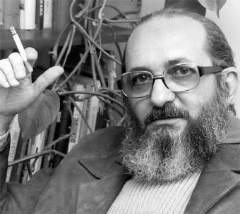En el 1943, ingresó a la Facultad de Derecho de la Universidad de Recife, donde estudió al mismo tiempo Filosofía y Psicología del Lenguaje. Se incorporó a la burocracia estatal, pero nunca practicó la abogacía, sino que prefirió dar clases de portugués en la secundaria y es allí cuando empezó a poner en práctica su propuesta educativa. Sus planteamientos eran de que las y los estudiantes, guiadas/os por su curiosidad, deberían descubrir los contenidos académicos de manera dinámica y viva. En sus clases, daba prioridad al aprendizaje de la significación profunda de los textos. Así, se lograba la memorización y posterior fijación.

Educere, vol. 24, núm. 78, pp. 197-206, 2020